**Ứng dụng xml để lưu trữ dữ liệu**

Mỗi 1 file xml tương đương với 1 table trong mysql, mỗi file xml chứa nhiều dữ liệu như 1 table của mysql vậy. Hãy xem ví dụ sau:

Đây là 1 table trong mysql. Có 3 cột, chứa tên và địa chỉ các website.

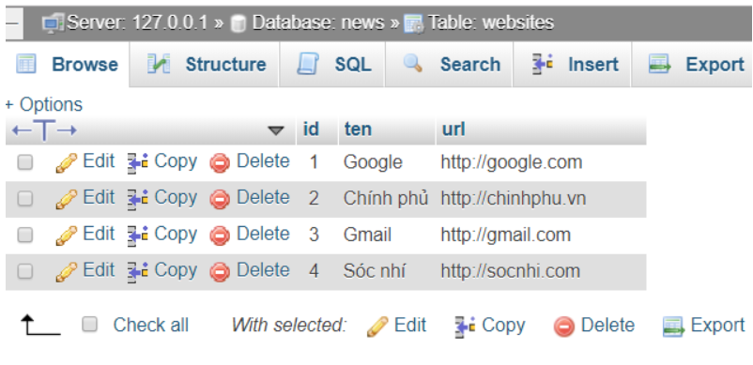

Thay vì lưu trong table như vậy, bạn có thể lưu tên và địa chỉ website trong 1 file xml như sau:

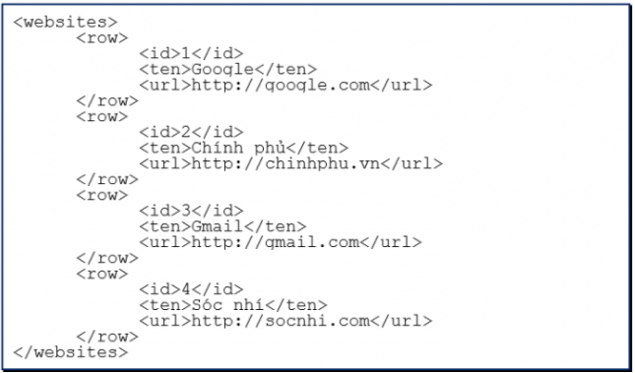

#### **Ứng dụng XML để lưu dữ liệu trong công nghệ RSS**

RSS là công nghệ dùng để publish các thông tin mới trong 1 website

#### Ứng dụng XML để trao đổi thông tin giữa các website với nhau

* Ứng dụng về việc này bạn đã thấy đề cập ở trên. XML thường được dùng để trao đổi giữa các website, rất cần thiết trong lập trình tương tác. Khi dữ liệu được luân chuyển giữa các website phải có cấu trúc mới có thể đọc được.
* Ví dụ bạn cần gửi sms từ website của mình. Website của bạn tương tác với website nhà mạng để gửi, thông tin gửi và kết quả gửi trao đổi giữa 2 website thường sử dụng là xml, vì với 1 khối text xml, có thể diễn tả nhiều thông tin có ý nghĩa: đâu là số điện thoại, đâu là nội dung tin nhắn…

## **Ứng dụng trong định dạng ebook – EPUB**

Định dạng epub dùng trong lưu trữ và đọc ebook trên các thiết bị di động.

Được phát triển bởi: International Digital Publishing Forum

Hỗ trợ html 5 và css